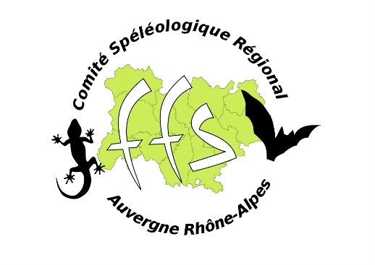
INFOS / INSCRIPTION

Journées de formation continue des cadres (JFC)

Organisé par le Comité Spéléologique Régional Auvergne Rhône-Alpes

Les 05 et 06 mars 2022 à Hauteville (01)

PUBLIC et OBJECTIFS : cadres de l’EFS pour recyclage des diplômes
> Prix stage fédéral : 85 € / personnes / jour (prévoir son pique-nique du samedi midi)
 | Tarif | Aide CSR AURA  (ANS - PSF) | Reste à charge stagiaire
Cadre licencié FFS en région AURA | 85 x 2 = 170 € | 100 € | 70 €
Cadre licencié FFS hors région AURA | 85 x 2 = 170 € |  | 170 €
> Programme prévisionnel :
> Samedi :
9h-10h = Accueil et attendues
10h-12h = Ateliers techniques (assurance à la descente + parades) / 13h-15h = Ateliers techniques (dégagements d'équipier sur corde)
15h-16h = Techniques attendues des participants
16h-18h = Accidentologie + Projet fédéral
18h-21h = Apéro + Repas
> Dimanche :
8h30-10h30 = Réglementations
11h-14h = Cavité (repérage et mise en place d’ateliers technique + positionnement du cadre / observations du milieu pour réinvestissement au cours d'une séance pédagogique)
14h-15h = Bilan
Encadrement : l’encadrement du stage sera assuré par Judicaël ARNAUD, Patrice FIALON et Yves CONTET

Plus d’infos : Patrice
Par mail : patrice.fialon@cds-26.fr
et si besoin par tél : 06 58 96 88 85

ou Judicaël
Par mail : cds.07@wanadoo.fr / 06 37 12 85 40

Inscription JFC 05/06 mars 2022 :

Pour confirmer votre inscription, veuillez envoyer le formulaire d’inscription ainsi qu’un chèque du montant qui reste à votre charge (à l'ordre du CSR AURA) à :

Comité Départemental de Spéléologie de la Drôme
Maison des Bénévoles du Sport Drôme – Ardèche
71 rue Latécoère
26000 VALENCE

NOM :
Prénom :
N° Licence 2022 :
Diplôme EFS : initiateur / moniteur / instructeur (rayer les mentions inutiles)
Ma pratique actuelle d’encadrement spéléo (fréquence / type de cavités / verticalité) :

Type de public (mineurs / adhérents clubs / hors club / école de spéléo) :

Mes attentes pour cette formation (techniques / réglementation) :

